令和元年度 地域包括ケア人材育成プログラム（in仙台）
導入研修のご案内
介護予防推進コース

【開催日時】
2019年8月3日（土）
9：30〜 受付
9：55〜 開会の挨拶
10：00〜 午前の部
13：00〜 休憩（昼食は各自でご用意ください）
14：00〜 午後の部
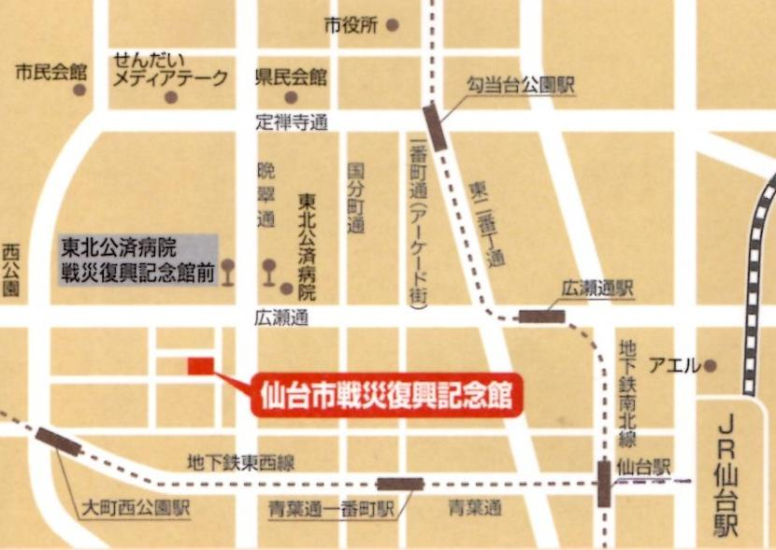
17：00〜 閉会の挨拶
【場所】
戦災復興記念館 ５階 会議室
宮城県仙台市青葉区大町2-12-1
交通案内
〈仙台駅より〉西口から徒歩約25分、タクシー5分
〈地下鉄東西線 大町西公園駅降車〉東１番出口から徒歩6分
〈バスでお越しの方へ〉
仙台市営バス、仙台西口バスプールのりば→東北公済病院・戦災復興記念館前降車、徒歩５分
10番のりば茂庭台、折立/西花苑行（西道路経由）・15-1番のりば全線、15-2のりば全線
〈福島・郡山から高速バスご利用の方〉 「広瀬通り一番町」にて降車 徒歩７分
＊当館には駐車場がございませんので、可能な限りバス・地下鉄をご利用ください
【講師】
志和 智美 先生（一般社団法人 日本言語聴覚士協会 介護保険部）
ご略歴 1999年 国際医療福祉大学 保健学部 言語聴覚科 卒業
社会医療法人 あづま脳神経外科病院 入職（現 部長）
現在 一般社団法人 福島県言語聴覚士会 副会長
福島県リハビリテーション専門職３団体協議会 委員
福島県訪問リハビリテーション研究会 委員
福島県 介護予防市町村支援支援委員会 委員
福島県 県北圏地域リハビリテーション協議会 委員
福島市介護予防事業に参加
【お問い合わせ先】宮城県言語聴覚士会 地域包括ケア人材育成プログラム 導入研修 担当
新田 留美子 Mail：iibimur8@gmail.com

